Sujets ES / L des épreuves Enseignement Scientifique
Session Septembre 2017 – Métropole

Durée de l’épreuve : 1 h 30
Coefficient : 2
L’usage de la calculatrice est strictement interdit.
Le candidat doit traiter les trois parties qui sont indépendantes les unes des autres.

PARTIE 1 (8 points)

NOURRIR L’HUMANITÉ

L’appertisation.
Plus de 80 milliards de boîtes de conserve sont produites chaque année dans le monde. En France, nous consommons en moyenne cinquante kilogrammes d’aliments en conserve par an et par habitant.
Depuis son invention en 1795 par le français Nicolas Appert (1749-1841), le principe de la mise en conserve, ou appertisation, permet de conserver les produits alimentaires courants, sans ajout de conservateur, à température ambiante et pendant plusieurs années.

On cherche à comprendre le principe et l’évolution de la conservation par appertisation.

Document 1 : l’appertisation

Document 1a : la technique de Nicolas Appert, exposée dans sa publication

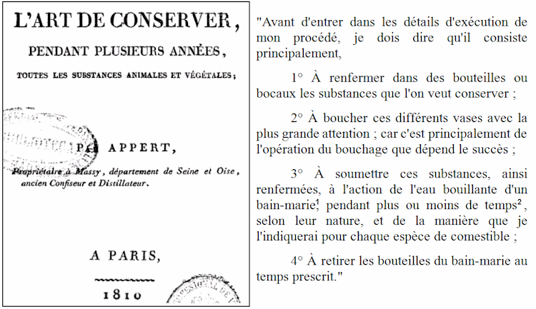

¹ : Technique de chauffage d’un récipient contenant une préparation, en le plongeant dans de l’eau chaude à pression ambiante.
² : Les durées étaient de l’ordre de quelques heures.

Source : d’après Nicolas Appert – » L’art de conserver pendant plusieurs années toutes les substances animales ou végétales » – 1810

Document 1b : traitements thermiques pour l’appertisation, d’après le ministère de l’économie et de l’industrie en 2015

Un traitement thermique est défini par un couple « temps / température » qui correspond à une valeur stérilisatrice pour les produits appertisés.
Elle est exprimée en minutes passées à 121,1 °C.
La valeur stérilisatrice minimale de 3 minutes est recommandée et reconnue pour garantir un assainissement du produit.
La technique a évolué ces dernières décennies vers des traitements thermiques « temps court / haute température » qui permettent une meilleure préservation des molécules thermosensibles.
Techniquement, seul un appareil où la pression peut augmenter de plusieurs bars (autoclave ou stérilisateur) peut être utilisé pour la stérilisation des produits. […]

Source : d’après Direction générale de l’alimentation – Instruction technique relative aux conditions hygiéniques et sanitaires de production de produits appertisés – Octobre 2015

Document 1c : variation de la température d’ébullition de l’eau en fonction de la pression

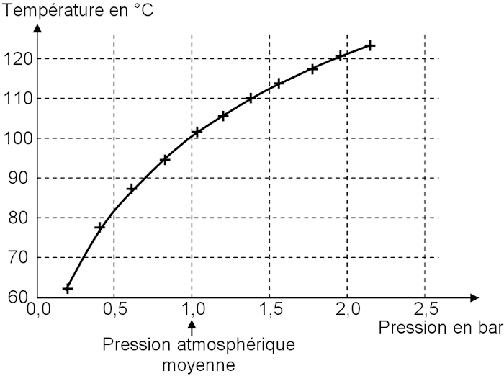

Document 2 : effets des paramètres de l’environnement sur la vitamine C, les microorganismes et les enzymes

Document 2a : teneur en vitamine C dans le jus de noix de cajou, en fonction de la durée et du traitement thermique utilisé pour sa conservation
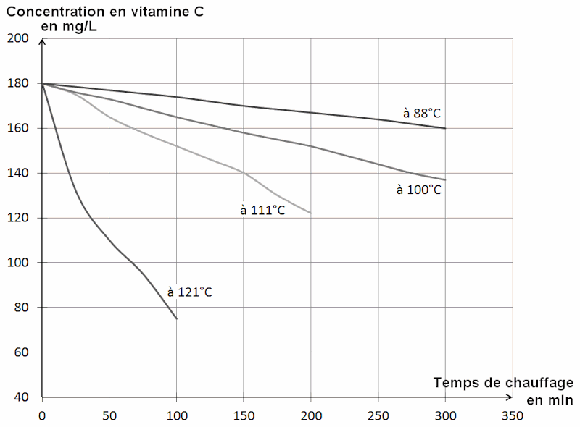

Source : d’après L. F. Damasceno – Evaluation and optimization of non enzymatic browning of cajuina during thermal treatment – Brazilian Journal of Chemical Engineering – São Paulo – 2008

Document 2b : effet de la température sur les microorganismes

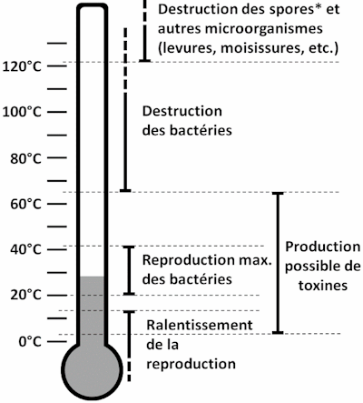
*Spore : forme de résistance prise par certaines bactéries lorsque les conditions du milieu deviennent défavorables. Les spores peuvent germer lorsque ces conditions s’améliorent.

Source : d’après http://biografiq.biotechnose.fr/

Document 2c : effet de la température sur l’activité enzymatique

Les enzymes sont des molécules naturellement présentes dans toutes les cellules où elles accélèrent les réactions biochimiques. À la mort d’un organisme, l’activité de certaines enzymes persiste et a pour effet de dégrader des molécules et donc d’altérer la texture, la couleur ainsi que la saveur et l’odeur des aliments.
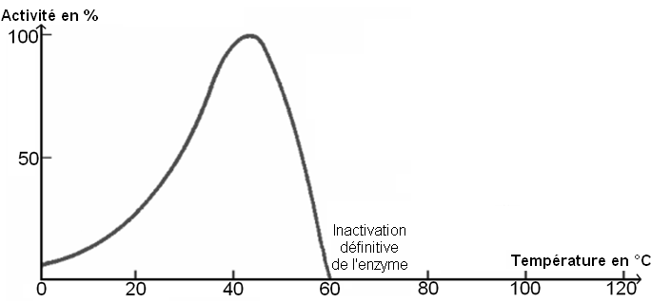

COMMENTAIRE RÉDIGÉ :

Montrez comment l’appertisation, telle qu’elle a été élaborée par Nicolas Appert, permet la conservation des aliments, puis citez les améliorations techniques apportées aujourd’hui dans ce domaine en précisant leurs intérêts.

Vous développerez votre argumentation en vous appuyant sur les documents et vos connaissances (qui intègrent, entre autres, les connaissances acquises dans les différents champs disciplinaires).

PARTIE 2 (6 points)

LE DÉFI ÉNERGÉTIQUE

Le jus de tofu devient de l’électricité

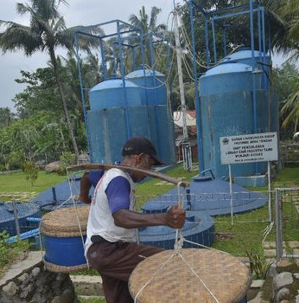
À Kalisari, en Indonésie (Asie), on fabrique depuis des siècles du tofu qui est un fromage à base de lait de soja. On fait cailler le lait par ajout d’acide acétique (ou de vinaigre), puis on presse la pâte ainsi obtenue afin d’en extraire l’excédent de liquide. Cela correspond à une extraction de 33 litres de liquide par kilogramme de tofu.
Des milliers de litres de ce liquide étaient auparavant déversés dans les rivières de la région, souillant les cours d’eau et contaminant les rizières en aval. Ce liquide contient des matières organiques et constitue une partie importante des déchets évacués par des petites entreprises.
À présent, pas moins d’une centaine de petites entreprises évacuent leurs déchets grâce à un traitement dans des cuves où une transformation chimique se produit pour permettre la fabrication de biogaz.
Pour l’instant, les énergies renouvelables ne sont à l’origine que d’une infime partie de l’électricité générée dans cet archipel de 17 000 îles et îlots où vivent 255 millions d’habitants. Lors de la 21ème conférence des Nations Unies sur le climat à Paris (COP 21), l’Indonésie s’est engagée à réduire les émissions de gaz à effet de serre, et à produire 25 % de son énergie de source renouvelable d’ici à 2025.
Source : d’après http://www.ladepeche.fr

Document 1 : le biogaz

Le gaz naturel contient du méthane, du butane, du propane et d’autres espèces chimiques. Le biogaz, quant à lui, est composé environ de 60 % de méthane.
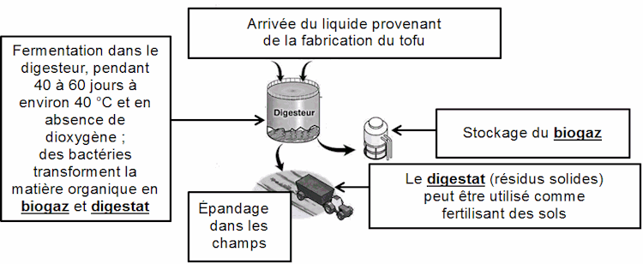
Sources : d’après http://www.co-meth.fr/
et http://www.ecobase21.net/

Document 2 : la cogénération

La cogénération est la production simultanée d’énergie électrique et d’énergie thermique (chaleur) à partir d’un combustible, ici le biogaz, dans un dispositif unique appelé cogénérateur et constitué d’un moteur et d’un alternateur.
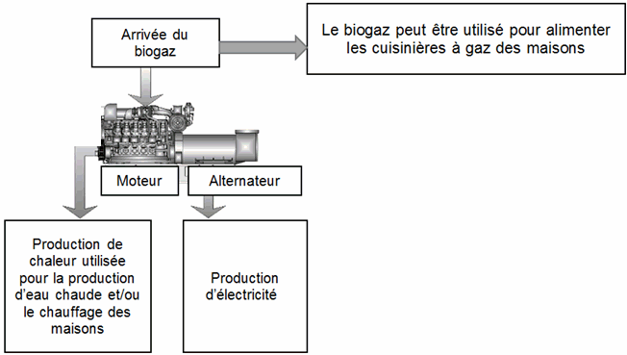
Sources : d’après https://www.edf.fr/
et http://home.iesf.fr/

QUESTIONS :

Question 1 :
Pendant longtemps, les producteurs de tofu étaient dépendants des livraisons sporadiques des bouteilles de gaz naturel servant à alimenter leurs fours. À présent ils peuvent se procurer du biogaz à tout moment.
Expliquer pourquoi le biogaz peut être qualifié de ressource énergétique renouvelable.

Question 2 :

À Kalisari, grâce au seul usage du biogaz, les petits producteurs de tofu bénéficient d’électricité dans leur maison.
Préciser sans calcul si cette solution écologique serait suffisante à l’échelle de l’Indonésie, sachant que ce pays comporte des milliers de petits producteurs de tofu et plus de 60 millions de familles.

Question 3 :
Recopier le numéro de la bonne proposition de chaîne énergétique de l’ensemble constitué par le moteur et l’alternateur, sur la copie :

– Proposition 1 :
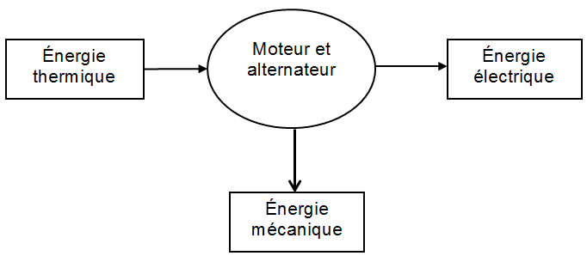

– Proposition 2 :
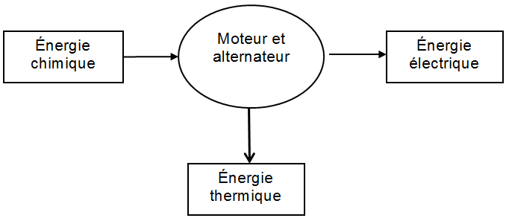

– Proposition 3 :
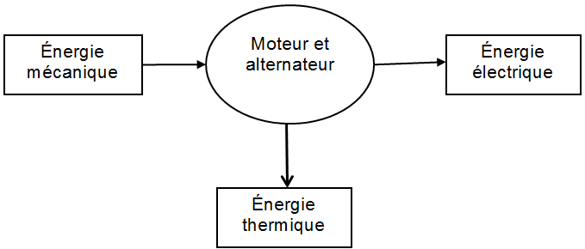

Question 4 :

En Indonésie, la production d’électricité se fait essentiellement grâce aux centrales thermiques à flamme utilisant du charbon. Une centrale de ce type peut délivrer une énergie électrique égale à environ 9,0×10 9 kWh pendant une année (soit environ 9 000 h).

4.1. Calculer l’énergie produite par un cogénérateur de puissance P égale à 100 kW pendant une année (soit environ 9 000 h).
4.2. En déduire combien il faudrait de cogénérateurs de même puissance électrique égale à 100 kW pour assurer une production d’énergie électrique identique à celle d’une centrale thermique à flamme pendant une année (soit environ 9 000 h).

Question 5 :
En prenant appui sur les documents, donner deux arguments montrant l’intérêt environnemental d’un dispositif méthanisation-cogénération à Kalisari.

PARTIE 3 (6 points)

REPRÉSENTATION VISUELLE

La rétinopathie solaire aiguë

Une éclipse totale de Soleil aura lieu le 21 août 2017 aux États-Unis. Elle sera la première éclipse totale du XXIème siècle observée dans cette région du globe.
On s’intéresse aux dangers liés à l’observation de ce phénomène sans protection adaptée.

Document 1 : la rétinopathie solaire aiguë

La rétinopathie solaire aiguë est une pathologie ophtalmologique liée à une exposition intense de l’œil au rayonnement ultraviolet (UV). Cette pathologie est aussi appelée « aveuglement d’éclipse », car elle se produit généralement lors des éclipses solaires.
Une éclipse solaire correspond au passage de la Lune devant le Soleil, occultant ainsi l’image du Soleil depuis la Terre. Lors de ces événements, l’obscurité est telle que le Soleil peut être contemplé sans éblouissement, ce qui augmente la confiance du spectateur et la durée des fixations oculaires. Or même occulté partiellement, le Soleil reste dangereux par le passage de rayons UV.
Dans le cas d’une rétinopathie solaire aiguë, des UV pénètrent en grande quantité à travers l’œil et atteignent la partie centrale de la rétine : la macula. Il s’ensuit des brûlures au niveau des photorécepteurs, essentiellement les cônes, pouvant aboutir à leur destruction. Cette pathologie ne provoque pas de douleur au moment de l’exposition et les symptômes se mettent en place quelques jours après. Ces lésions, réversibles dans certains cas, peuvent aussi être définitives.

Document 2 : diamètre pupillaire

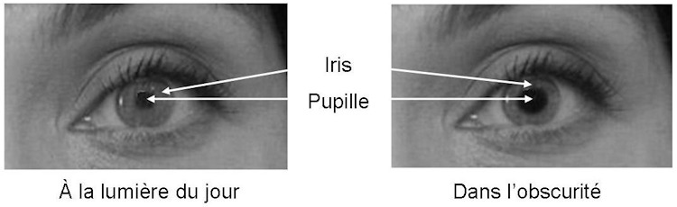
Source : d’après http://les5senslavue.blogspot.fr

Document 3 : test d’Amsler

La personne qui subit ce test doit fixer le point au centre de la grille avec un œil et placer un cache sur le second.

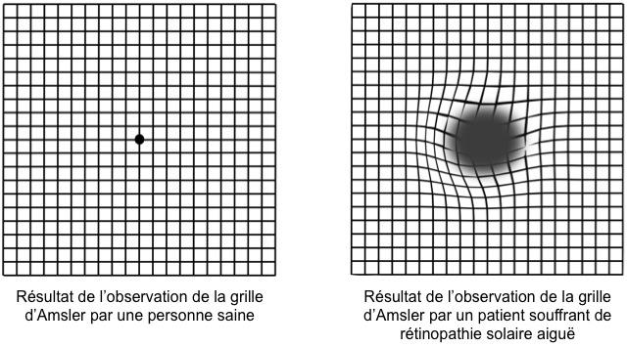
Source : d’après http://www.melliseyecare.co.uk

QUESTIONS :

À l’aide des connaissances et des documents, déterminez et expliquez la cause et les conséquences de la rétinopathie solaire aiguë.

